1. Проверить, является ли функция f выпуклой (вогнутой) на заданном множестве D, или указать такие точки из D, в окрестности которых f не является ни выпуклой, ни вогнутой.
а) ,
б) ,

2. Найти оптимальный план, используя условия Куна-Таккера и получить решения в системе Mathcad.
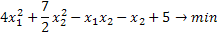
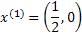
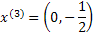

3. Проверить, является ли функция выпуклой или вогнутой на множестве . Найти минимум функции градиентным методом и методом Ньютона, используя различные критерии остановки итерационного процесса. Рекомендуется решать в системе Excel.

4. Приведена экстремальная задача и указаны план и три направления . Проверить, какие из направлений являются допустимыми, прогрессивными, а также теми и другими одновременно.
